**PROSES PENELITIAN**

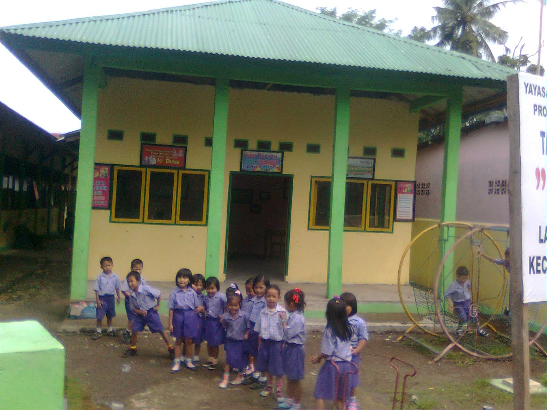

Potret Lokasi Penelitian

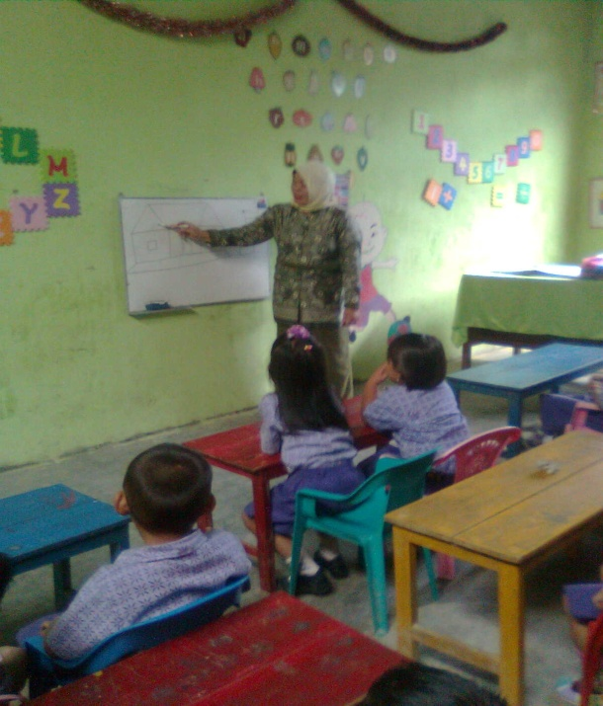 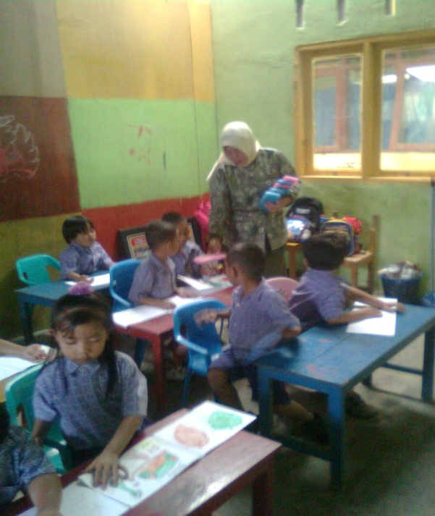

Guru Memberikan Penjelasan tentang Mewarnai Gambar

Guru Membagikan Krayon kepada

Anak Didik

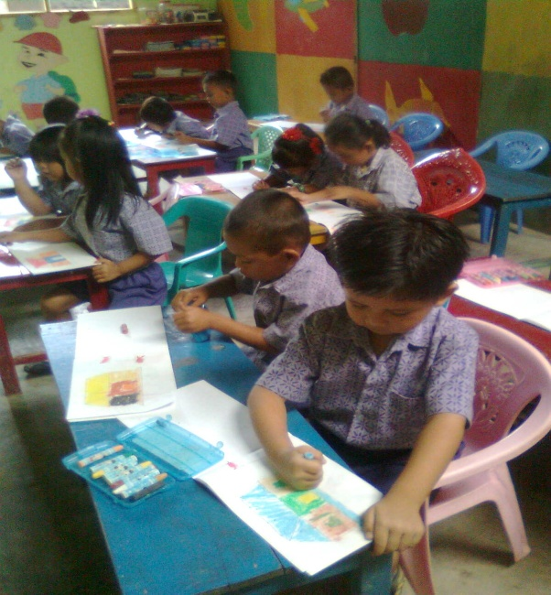 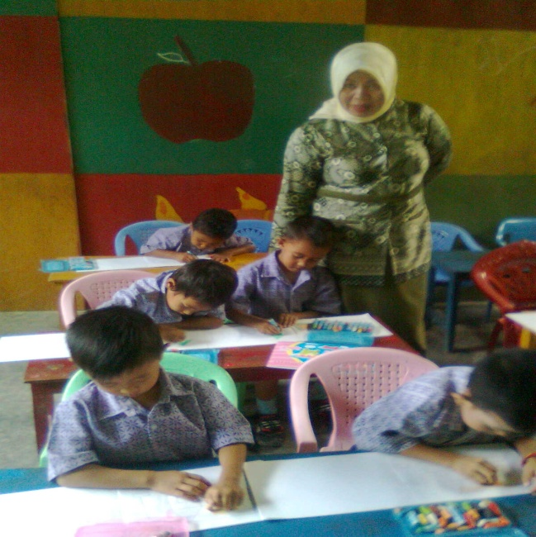

Guru Memantau Kegiatan Mewarnai

Gambar Anak

Suasana Pelaksanaan Kegiatan

Mewarnai Gambar Anak

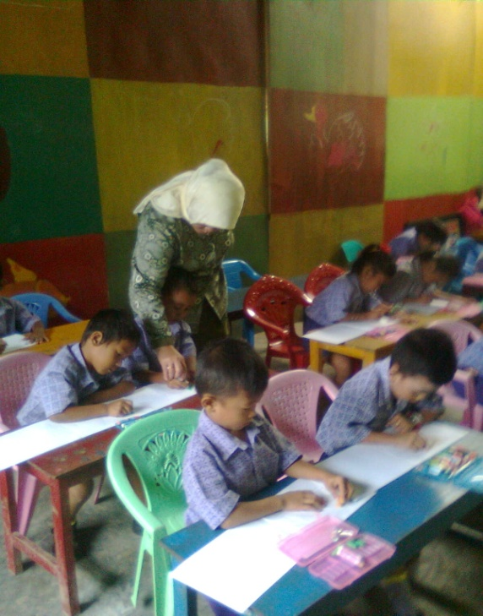 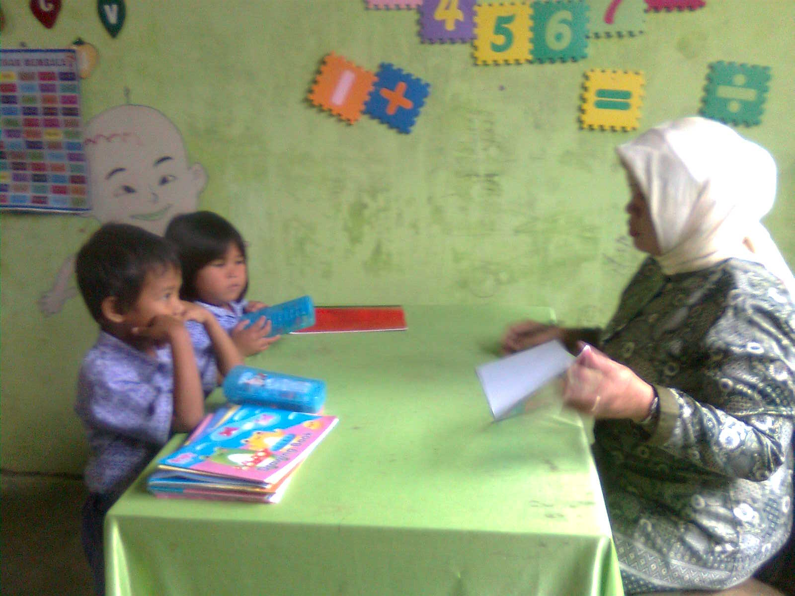

Guru Mengarahkan Anak untuk Konsentrasi dalam Mewarnai Gambar

Guru memeriksa pekerjaan anak setelah mewarnai gambar